Тыдзень беларускай мовы і літаратуры
“ЛЮБЛЮ ЦЯБЕ ТАКОЙ, ЯКАЯ ЁСЦЬ, ЗЯМЛЯ МАЯ,
ЗЯМЛЯ БАЦЬКОЎ СВЯТАЯ!”
Магчыма, гэта і не нова,
Што слова – зерне на сяўбе,
А хто не любіць роднай мовы,
Той любіць толькі сам сябе.
С.Грахоўскі

З мэтай прыцягнення ўвагі вучняў і іх бацькоў, педагогаў, грамадскасці да захавання і развіцця родный мовы, нацыянальнай культуры, яе традыцый, звычаяў і абрадаў прайшоў Тыдзень беларускай мовы і літаратуры.
Тыдні беларускай мовы і літаратуры ў нашай школе заўсёды з’яўляюцца яркай і запамінальнай падзеяй. Не стаў выключэннем і гэты, які прайшоў з 19 па 23 лютага 2024 года пад дэвізам: «Мова родная- мова модная”. Агульны цёплы, душэўны настрой надаў усяму Тыдню першы дзень, які пачаўся з урачыстага адкрыцця тыдня, вучні з задавальненнем прымалі актыўны ўдзел ва ўсіх мерапрыемствах, якія ім былі прапанаваны.

Панядзелак 19.02

Адкрыццё
Тыдня беларускай мовы
Адкрыццё фотазоны: тое, што нас акрыляе
“Мова мая—крылы мае!”
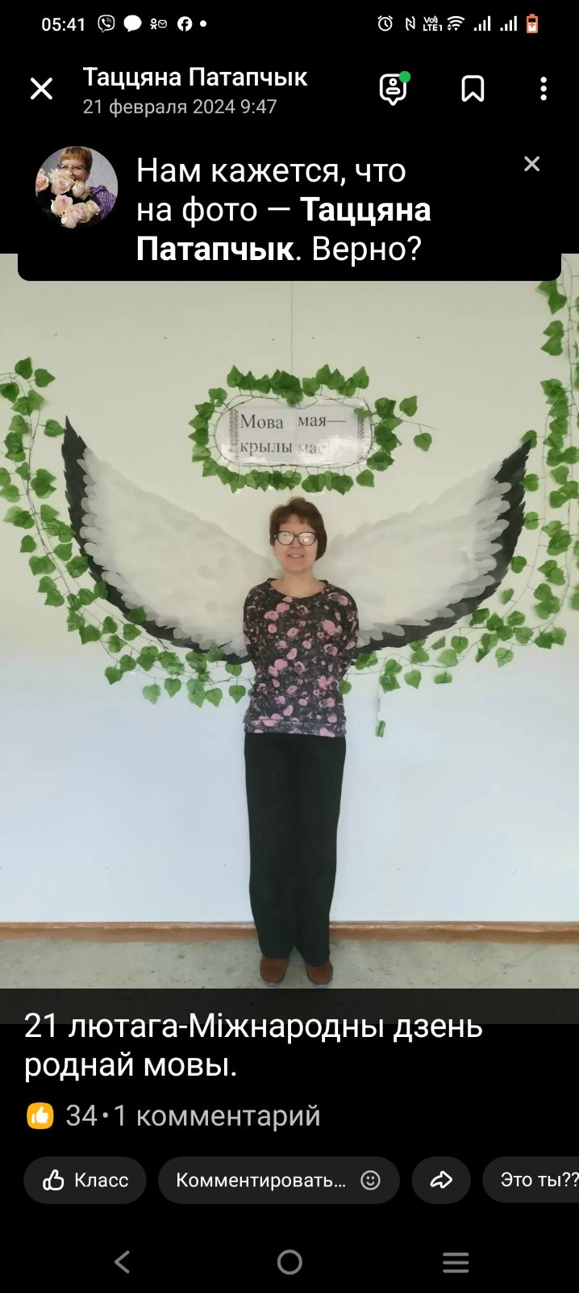
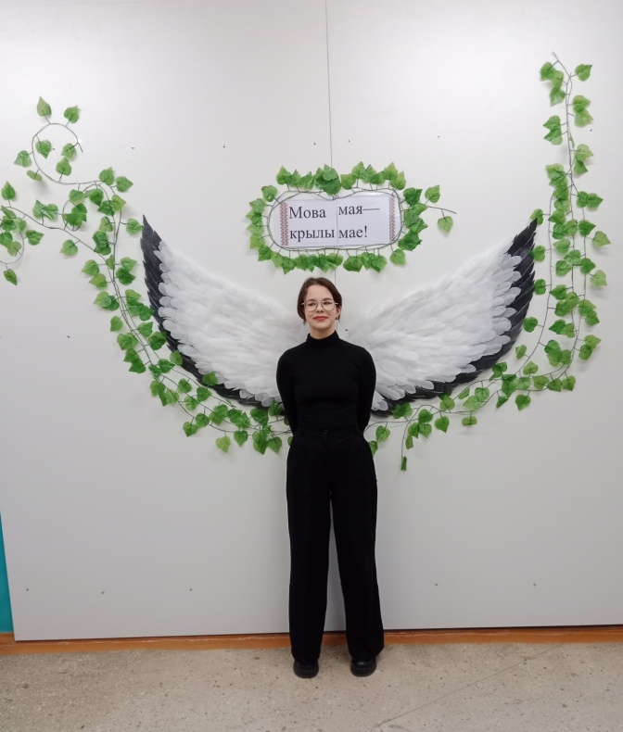

Адкрыццё міні-выстаў “Пісьменнікам-юбілярам прысвячаецца”.

Віктарына “Размаўляй са мной па-беларуску”; (вучні 3-4 класаў)
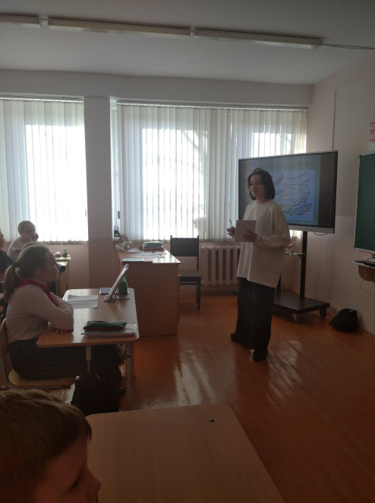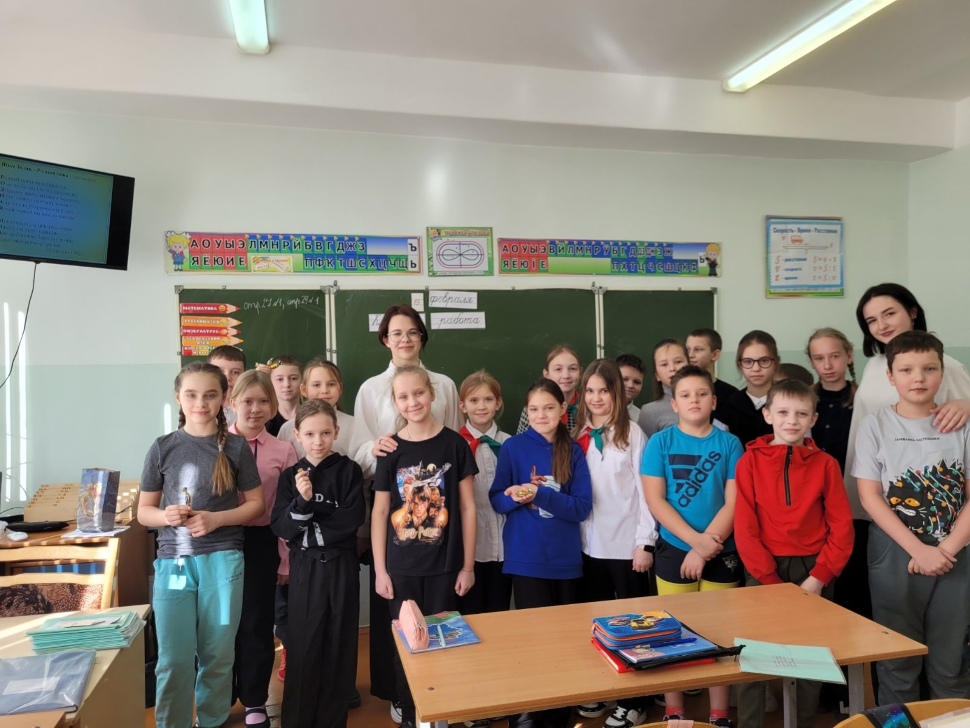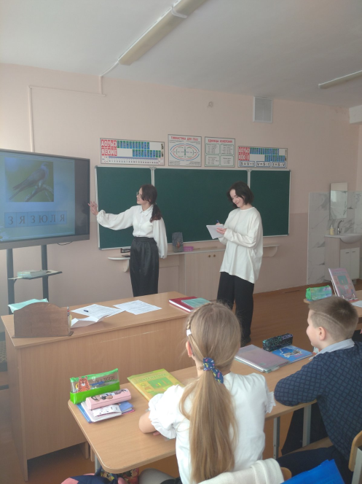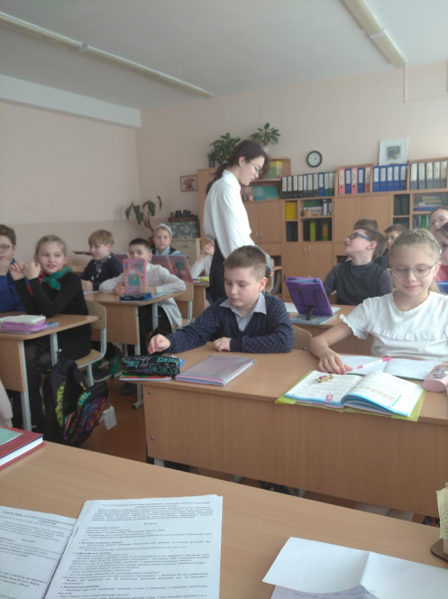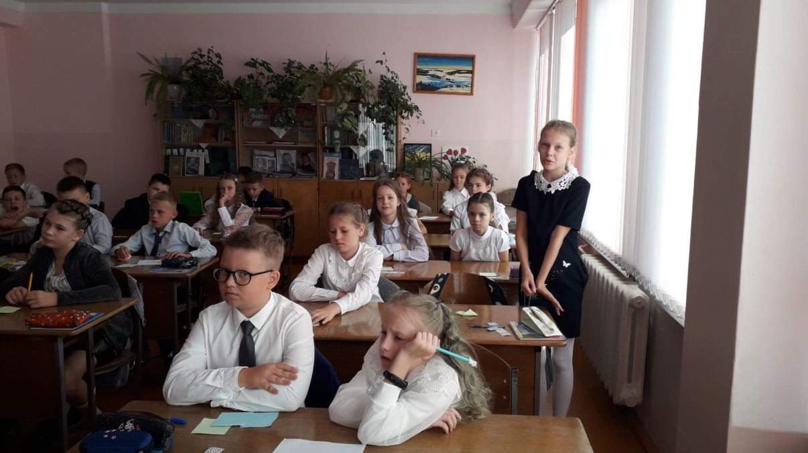

Выступленне фальклорнага гурта “Спадчына” 14.00, адк. Новікава І.Г.
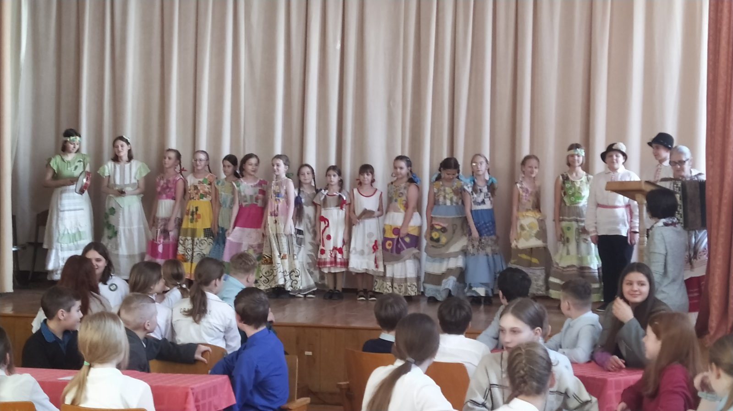
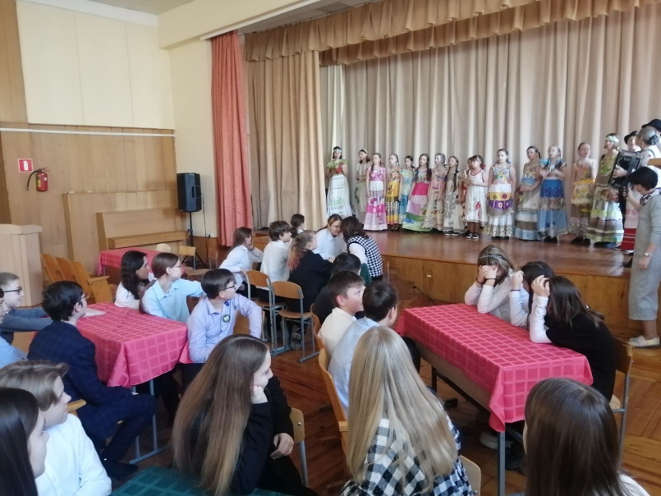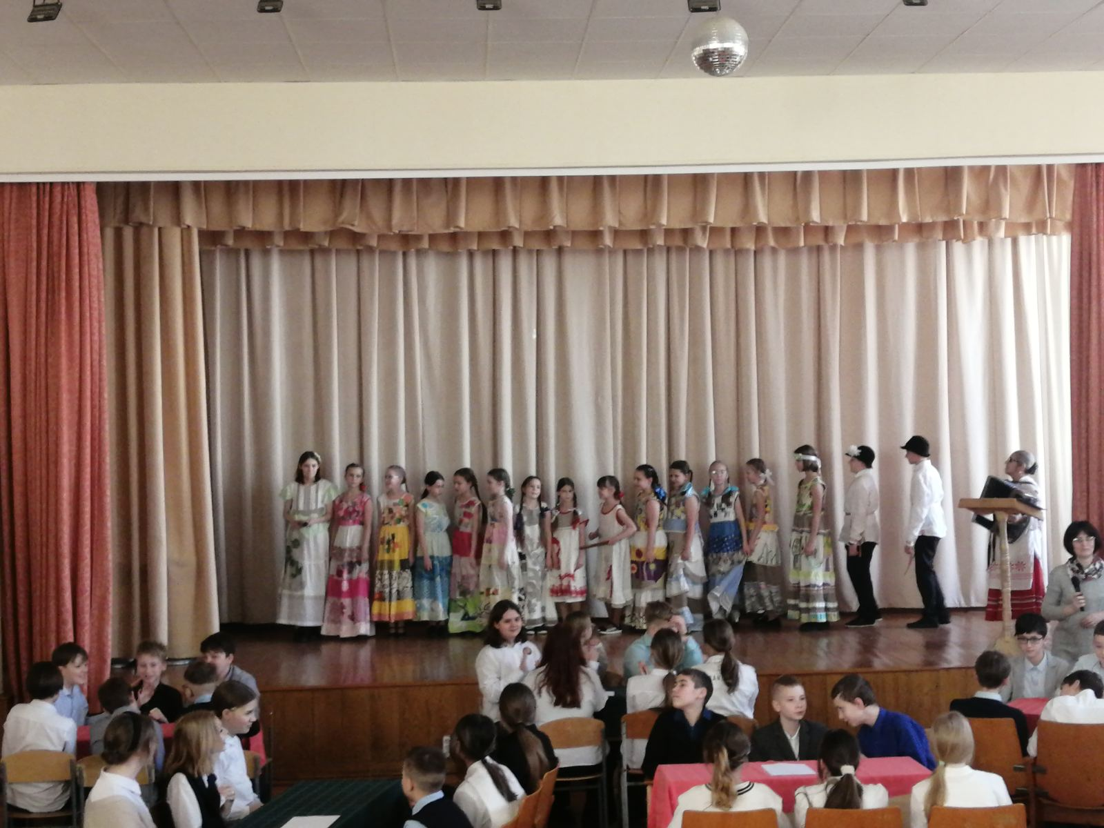

Літаратурны турнір “Роднае слова” (6 класы) 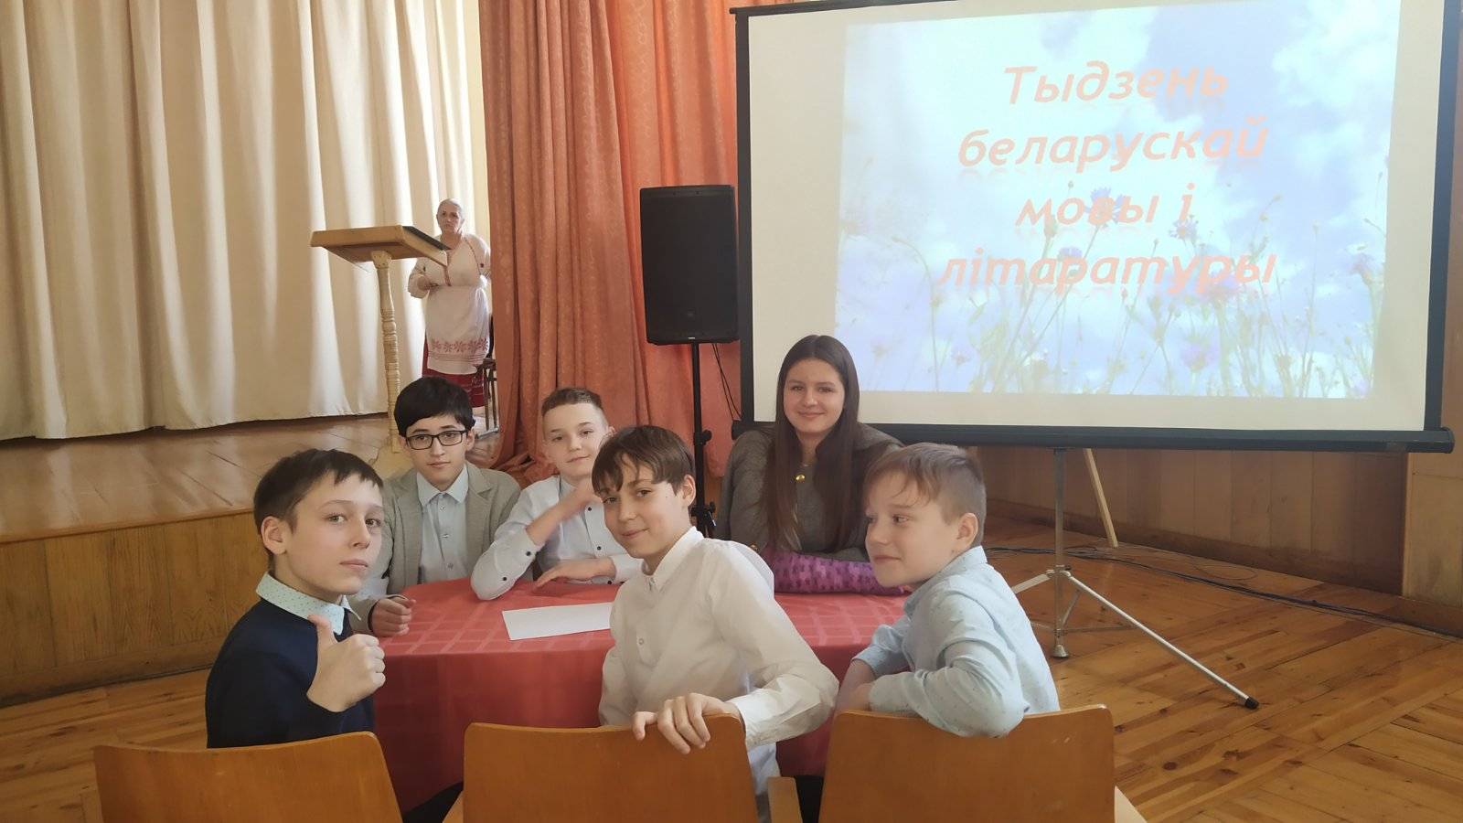
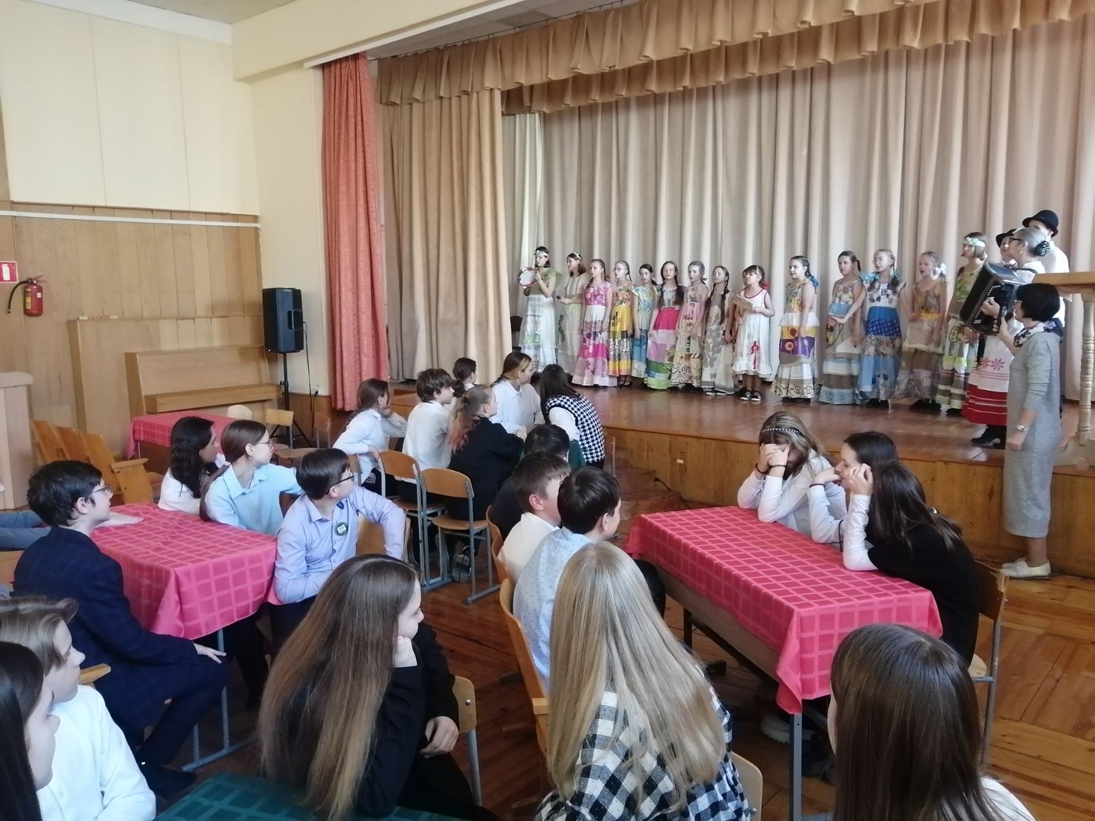
Займальная віктарына “Свая гульня” (7 класы) 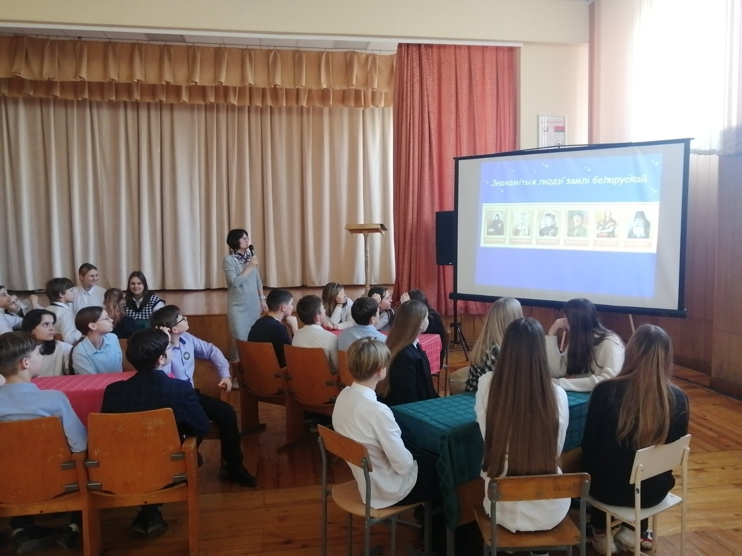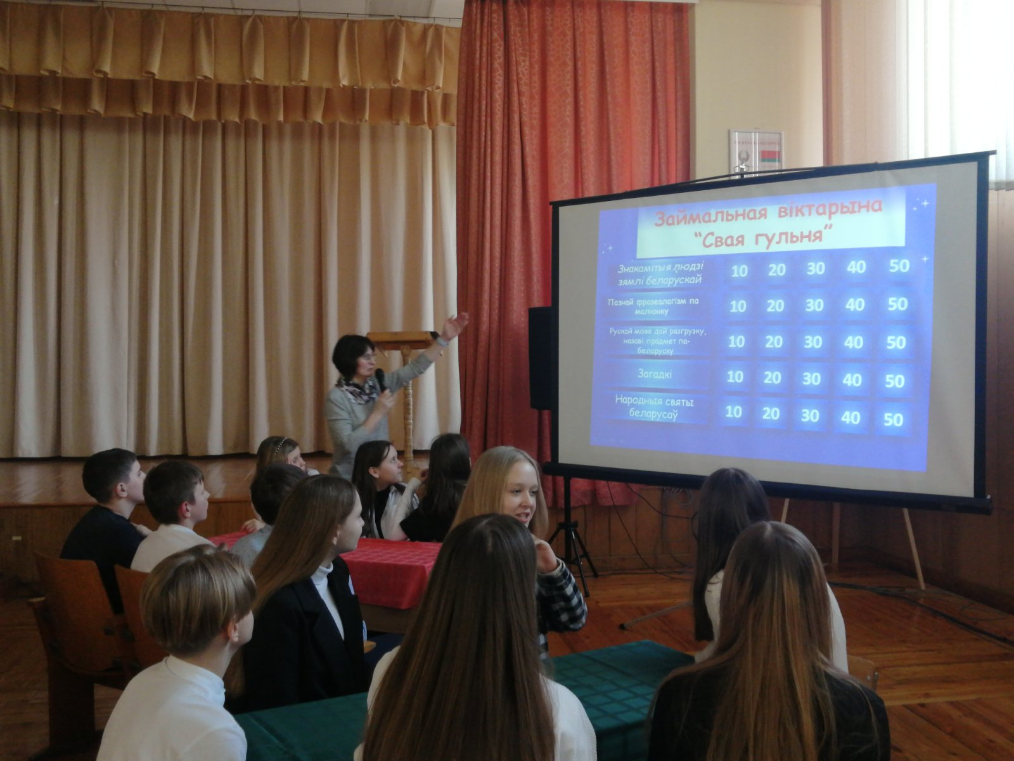
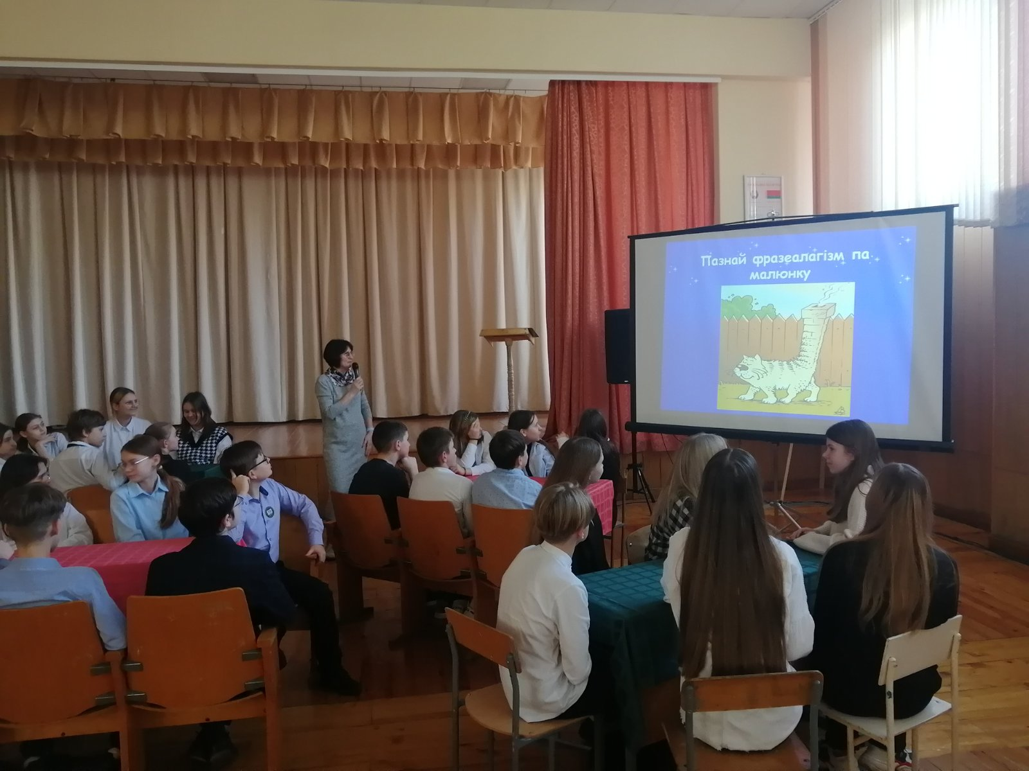
Аўторак 20.02
Анлайн-конкурс “Паэзіі радок чароўны” (конкурс выразнага чытання)
Сярод вучняў 5-11 класаў прайшоў конкурс чытачоў вершаў аб роднай мове. Вучні з гонарам чыталі вершы пра Радзіму, пра прыроду Беларусі. Кожны старайся прачытаць свой верш лепш за ўсіх! Усе, хто далучыўся да нашага свята, не засталіся раўнадушнымі. Падчас прагляду адбылося галасаванне.
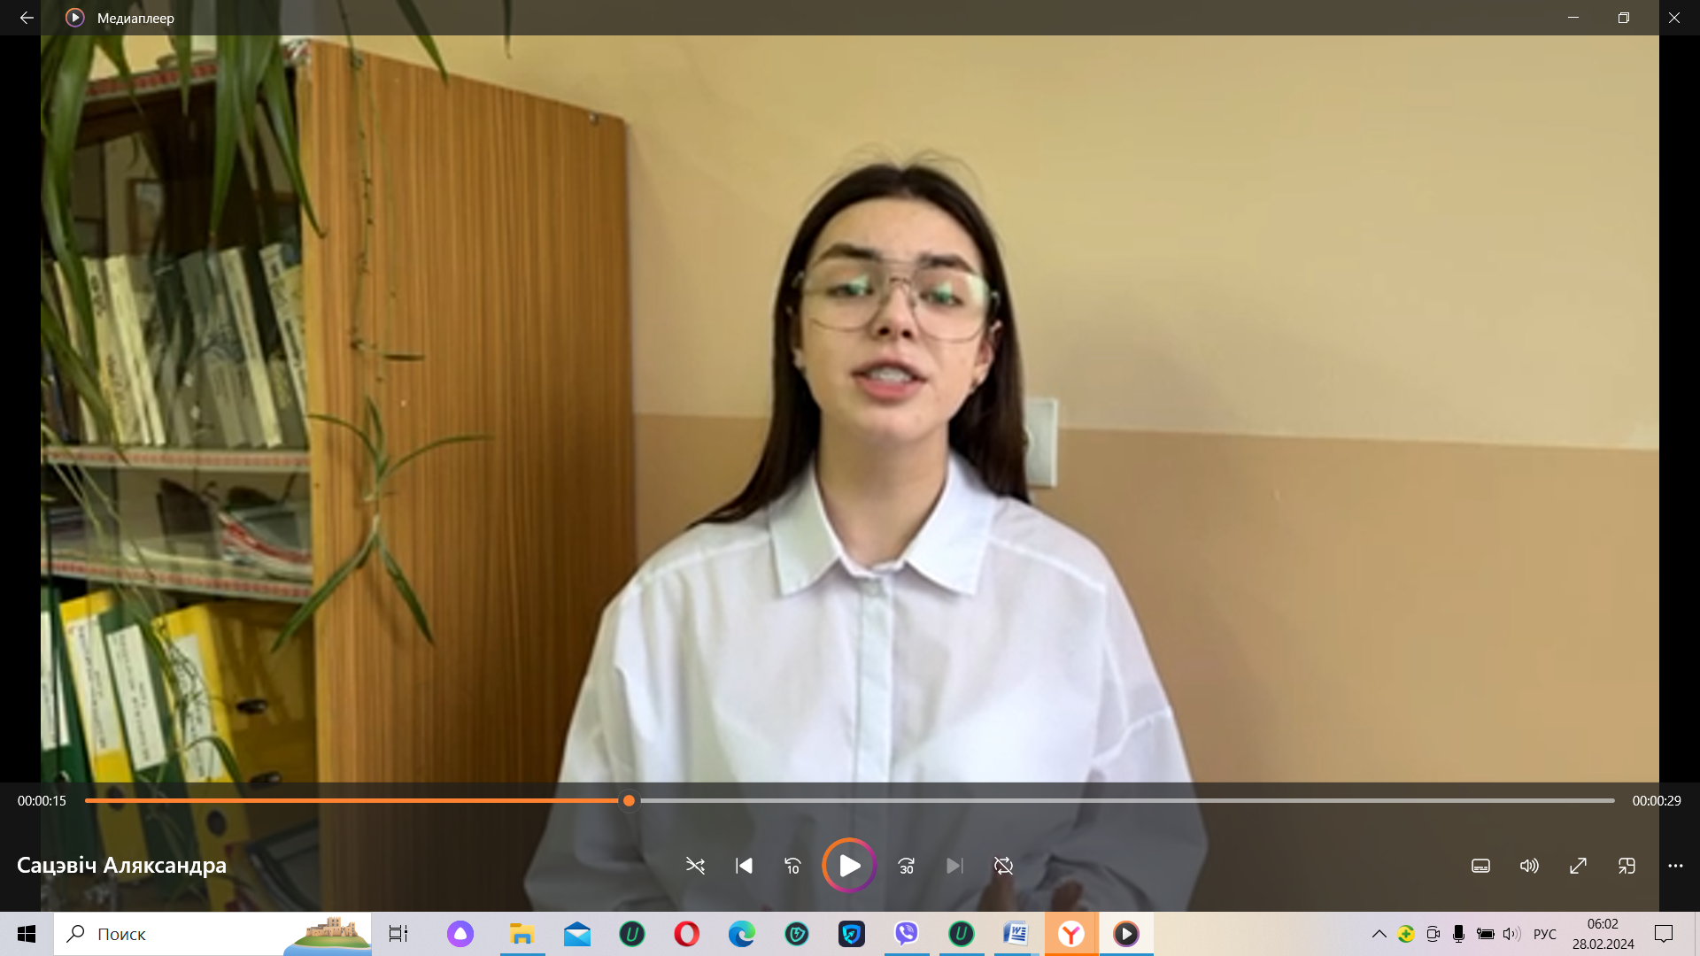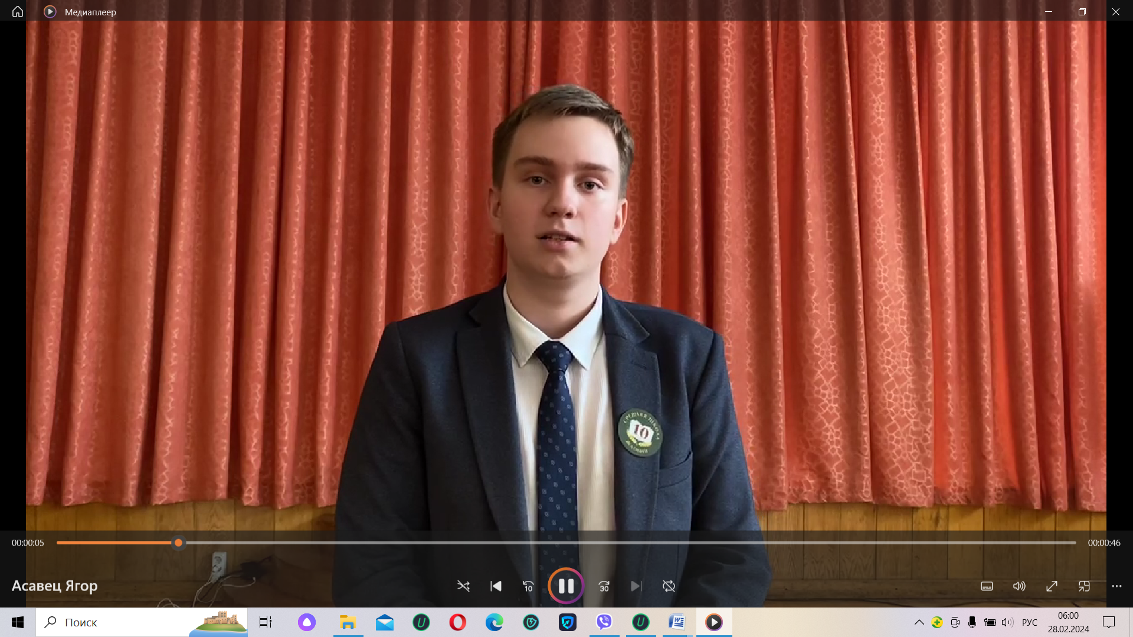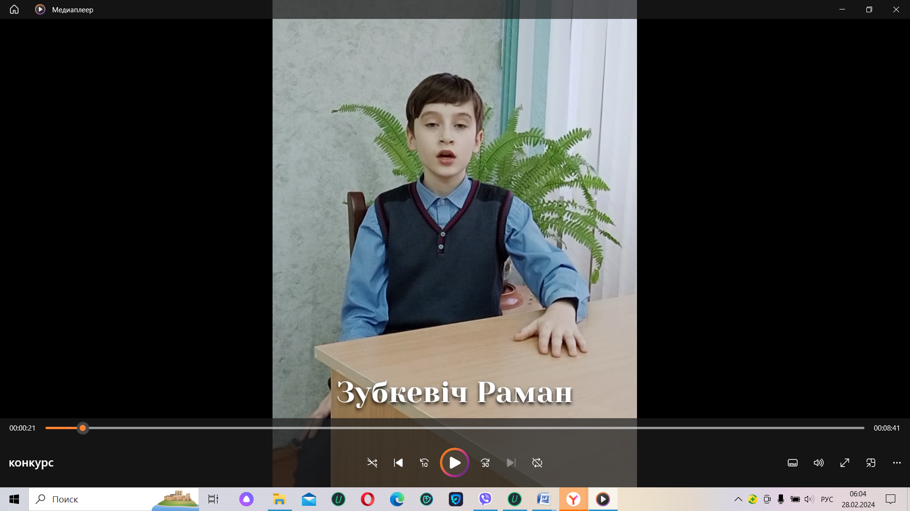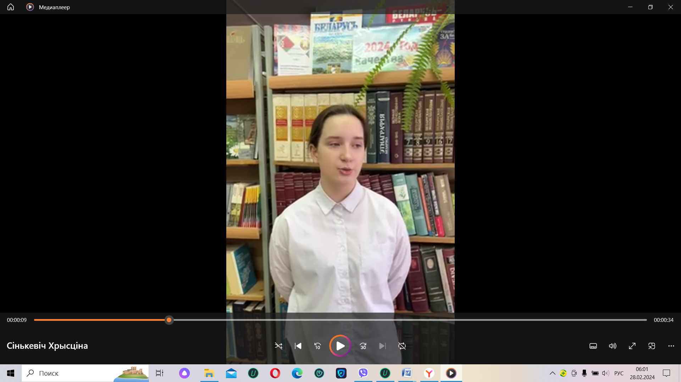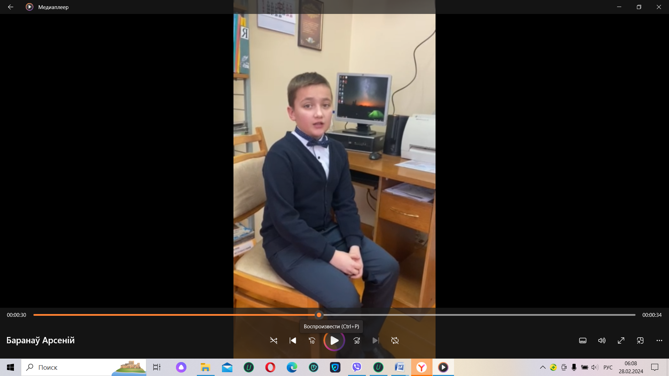

Літаратурна-музычны кактэйль, прысвечаны жыццю і творчасці Аркадзя Куляшова “І не знікаць паэтам вечна …” (9-11 класы)
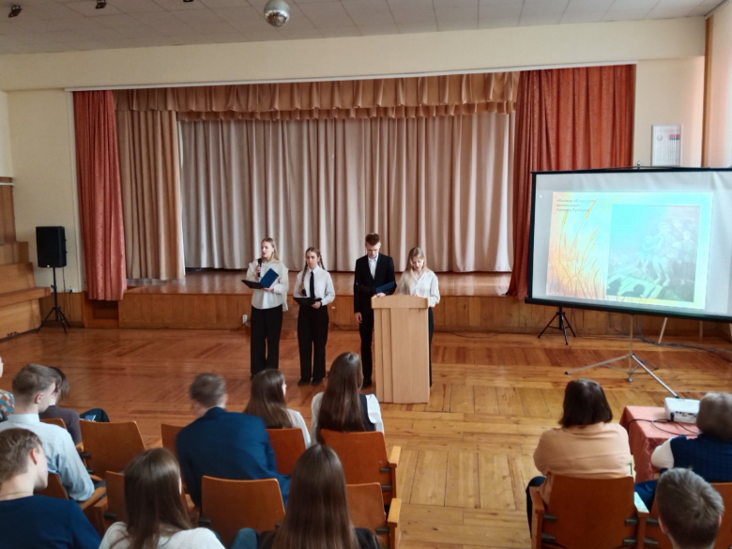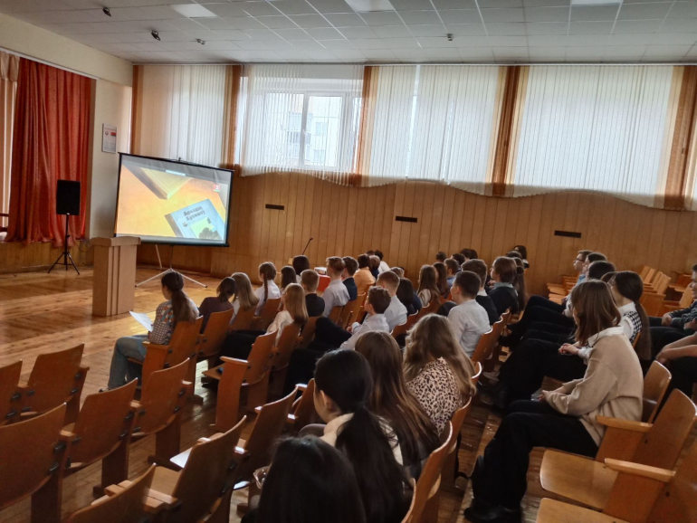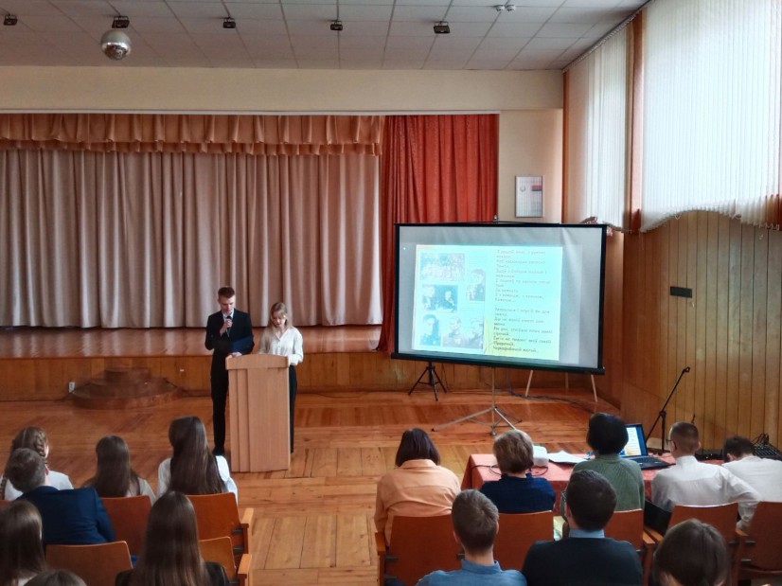

Моўны турнір “Мова мая беларуская” (10 класы)
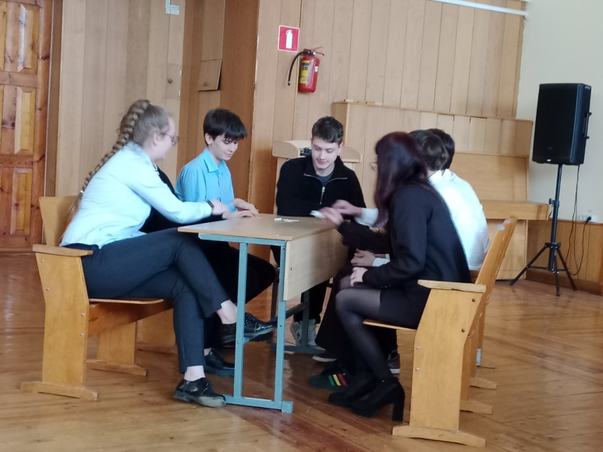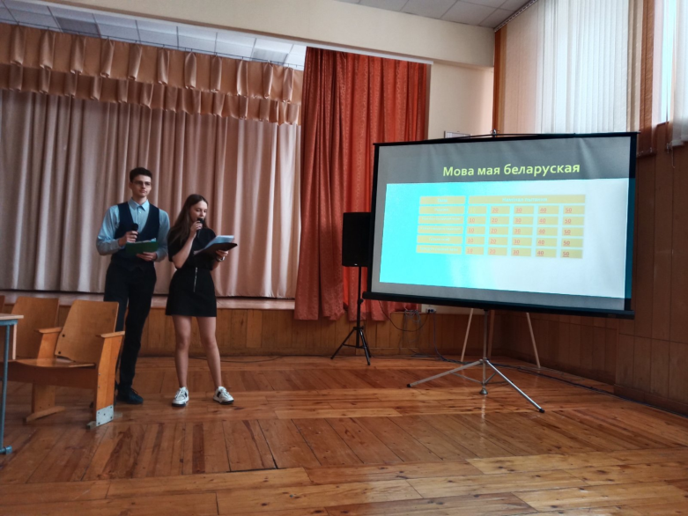
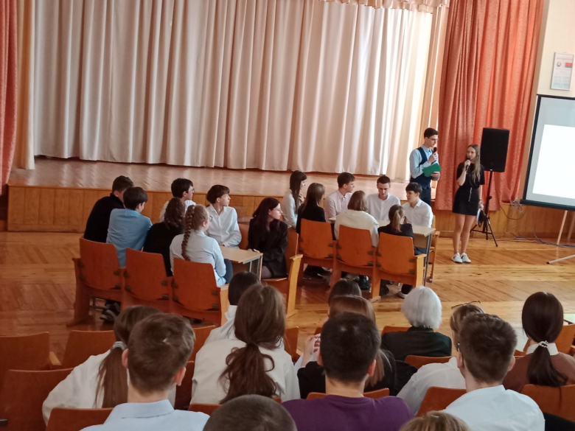

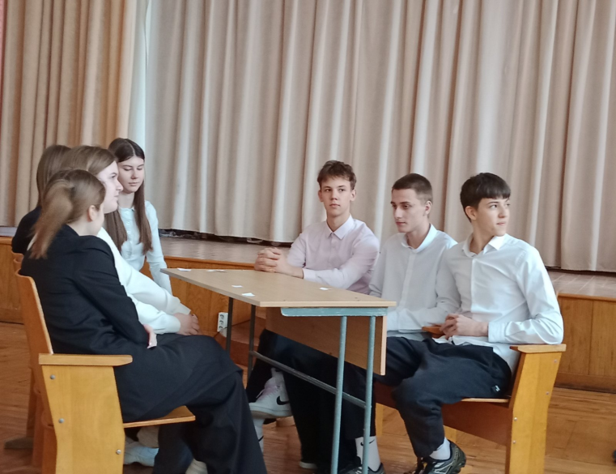
Серада 21.02
21 лютага ва ўсім свеце адзначаецца дзень роднай мовы, мэтай якога з’яўляецца абарона моўнай і культурнай разнастайнасці. Зразумела, у кожнага народа свая родная мова, а для нашага народа родная мова – беларуская. Яна прайшла доўгі шлях, на якім былі як часы росквіту, так і часы заняпаду.
Мерапрыемства, якія прайшлі ў школе ў гэты дзень, праводзіліся з мэтай папулярызацыі беларускай мовы і выхавання павагі да гісторыі і спадчыны свайго народа.
Інформхвілінка “Міжнародны дзень роднай мовы” (9-11 класы)

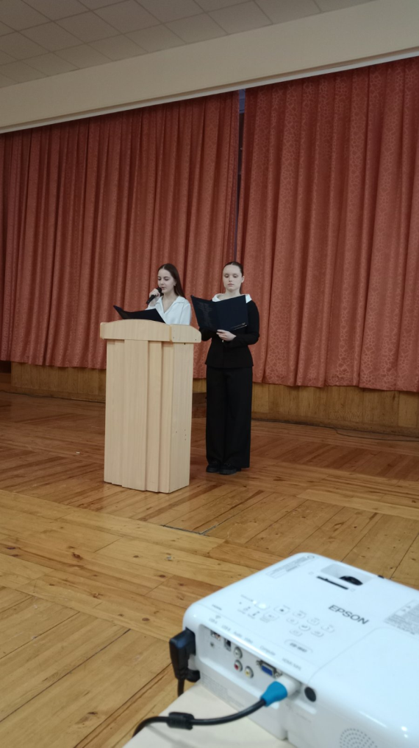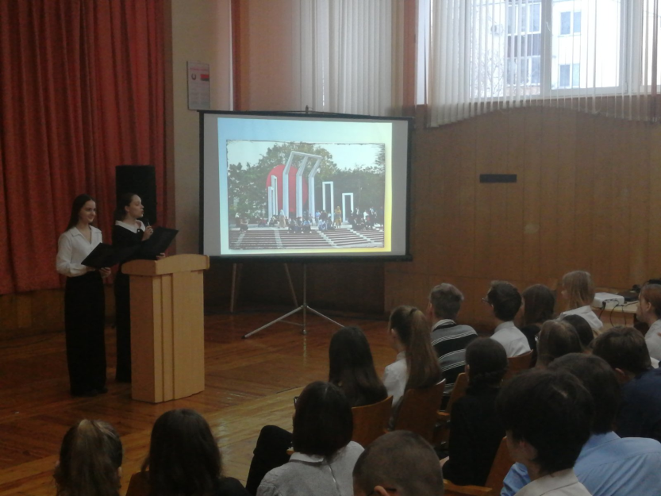
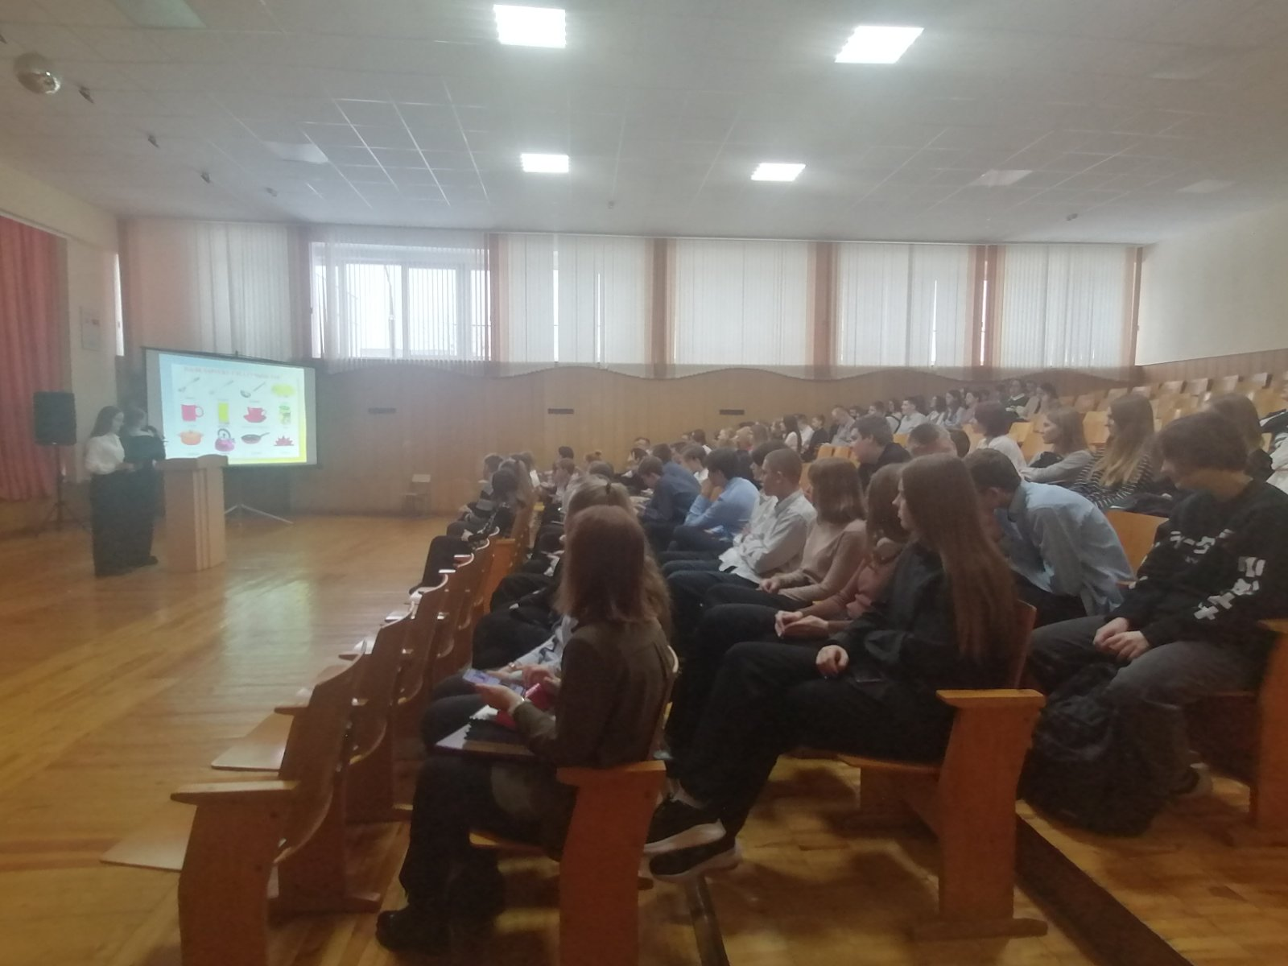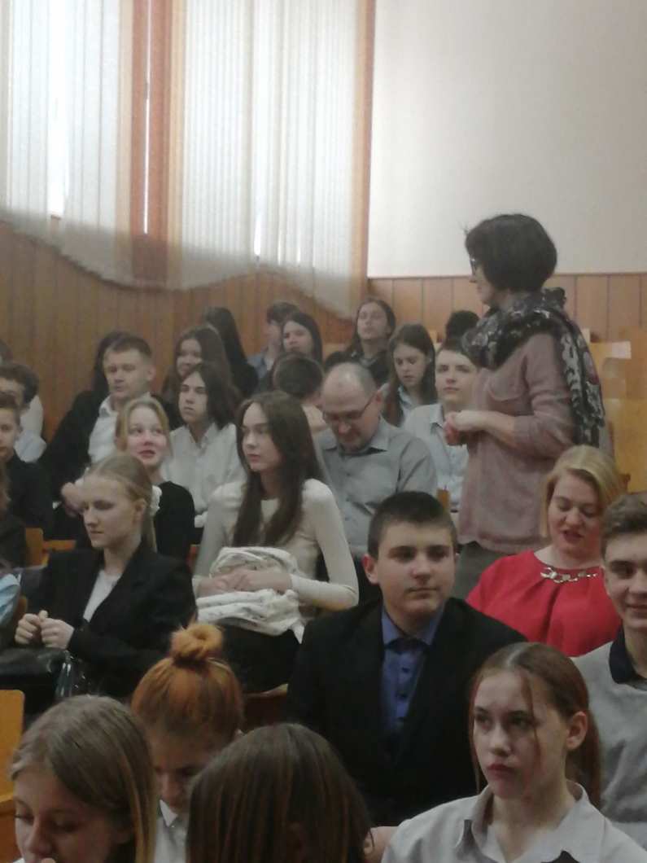

Анлайн-конкурс “Паэзіі радок чароўны” (конкурс выразнага чытання)
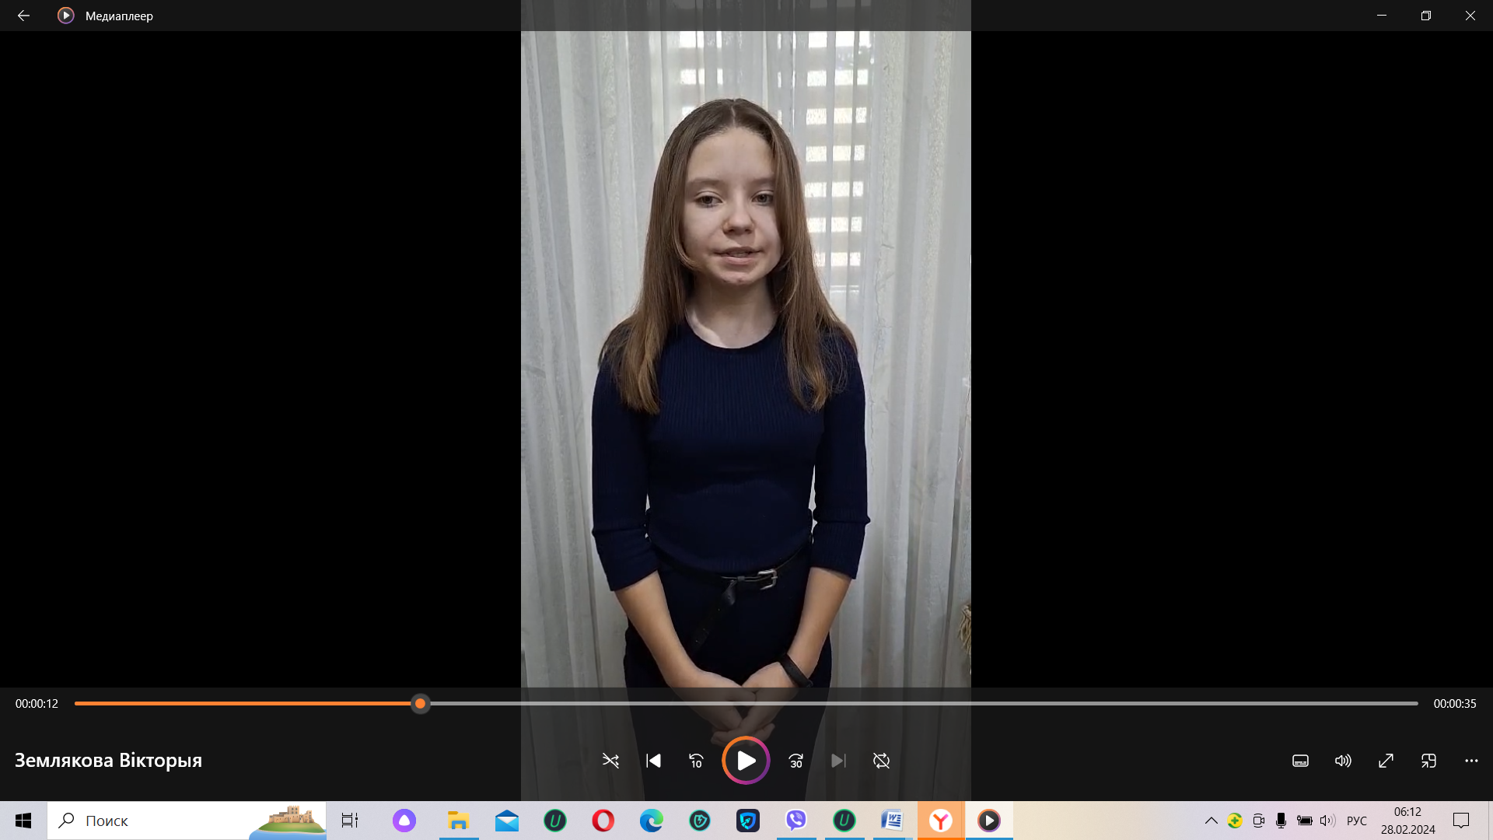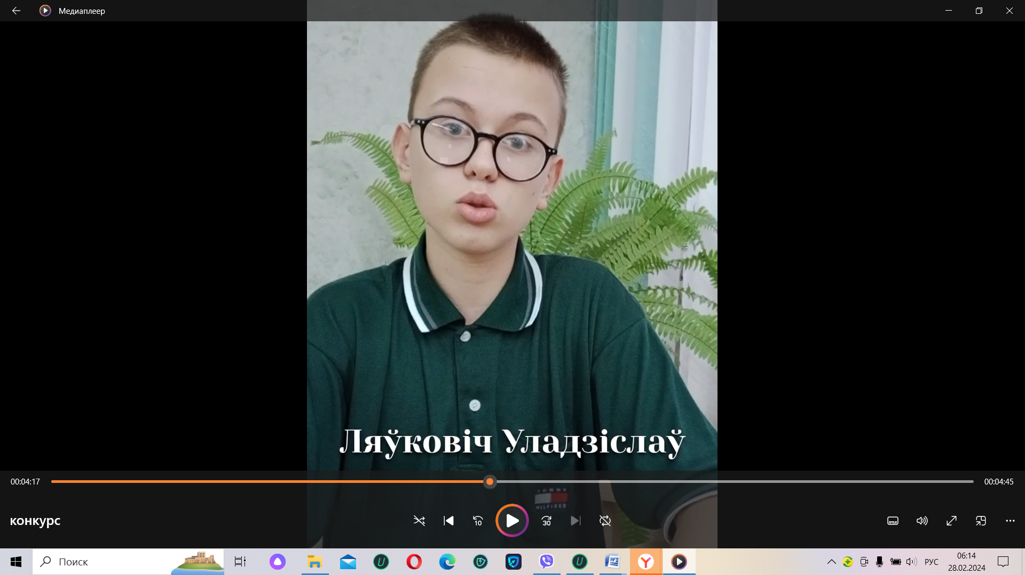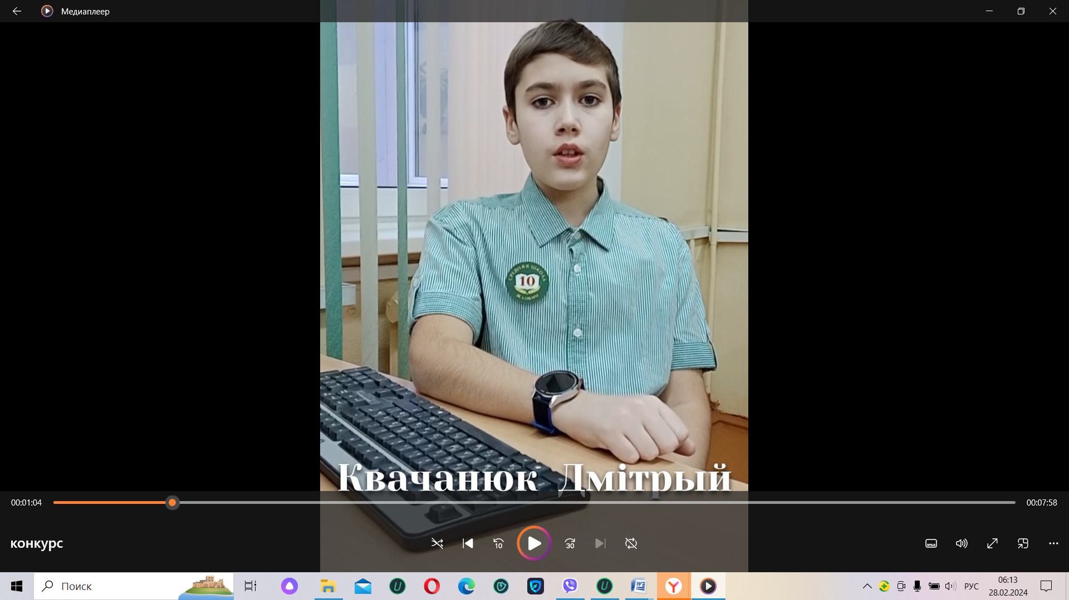

Літаратурна-музычная кампазіцыя "Каб ведаць роднае" (8 класы) адк. Пеўнева Т.І.
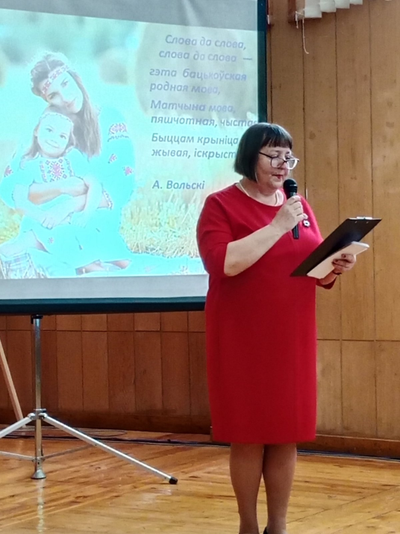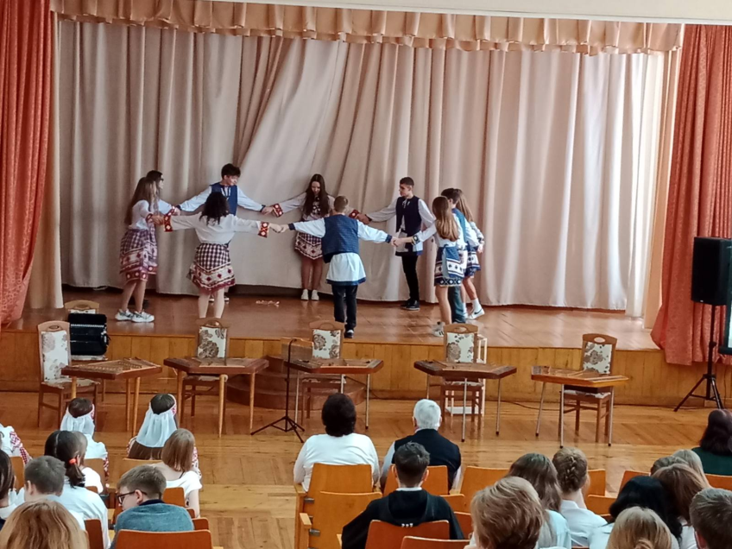

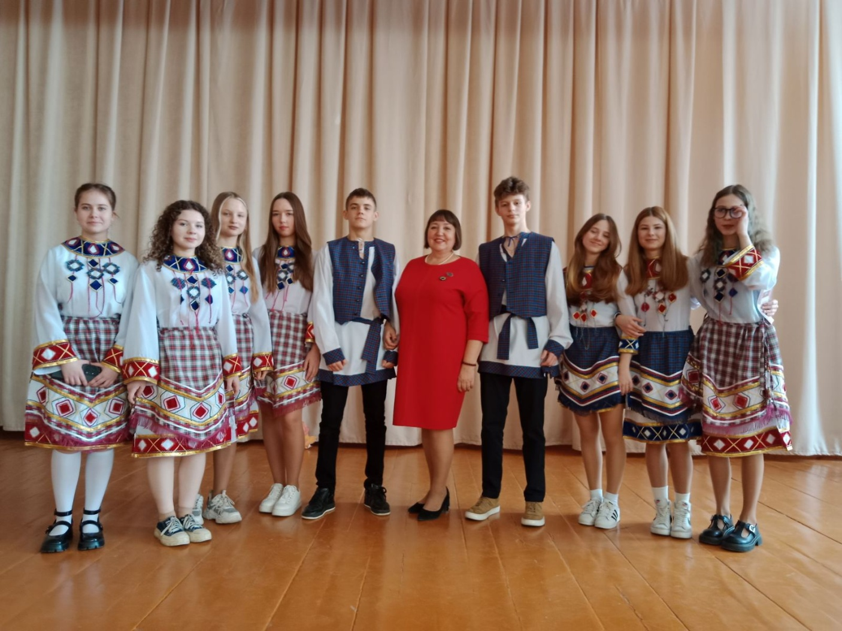

Выступленне вучняў ДШМ 2: гурт “Сярэбраныя званочкі”, ансамбль цымбалістаў

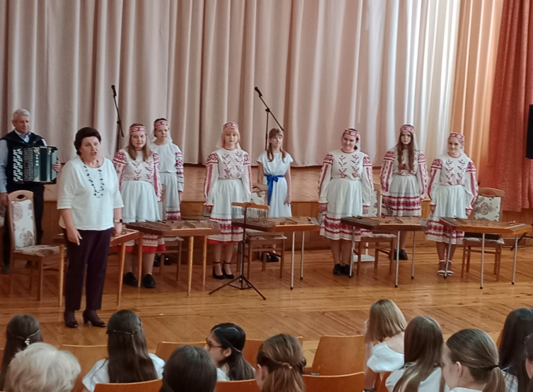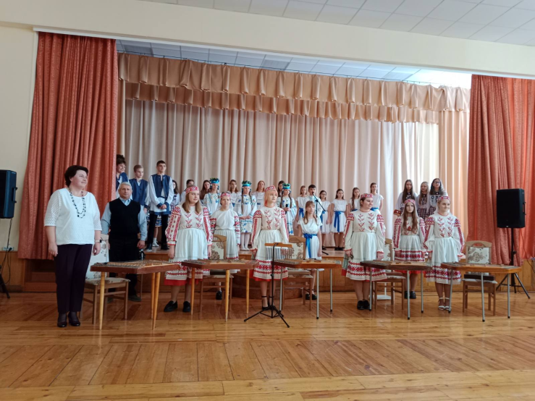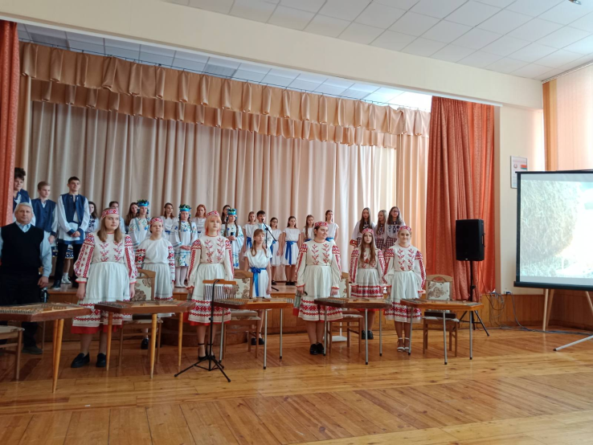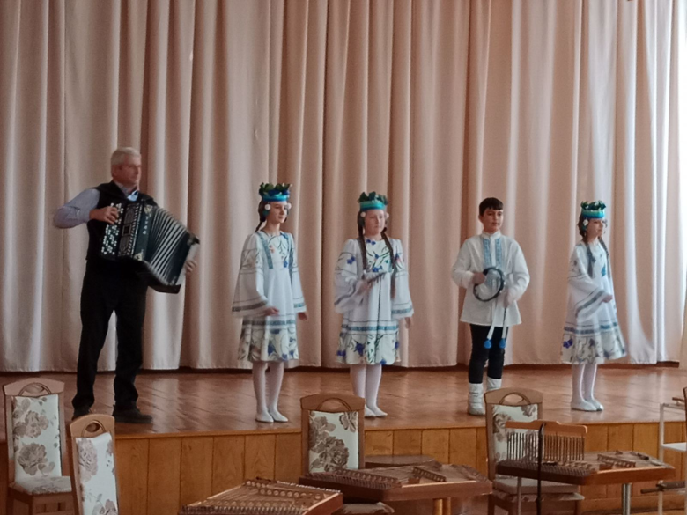

Чацвер 22.02
Дызайн па-беларуску “Выстава вышываных сурвэтак”
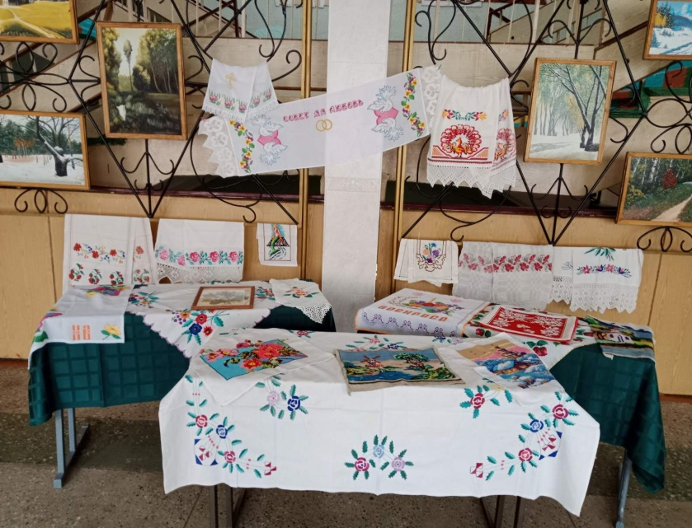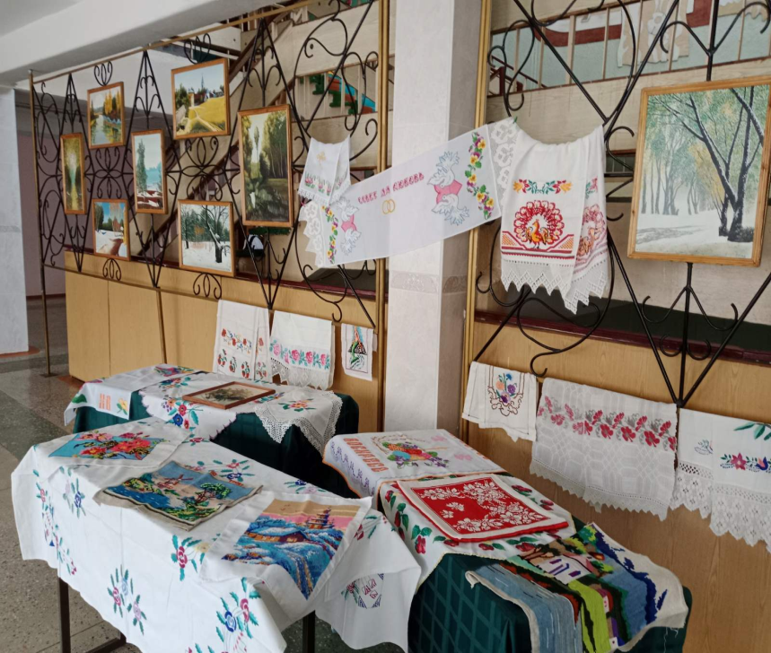
Конкурс-афішаванне малюнкаў “Вокладка любімага твора”
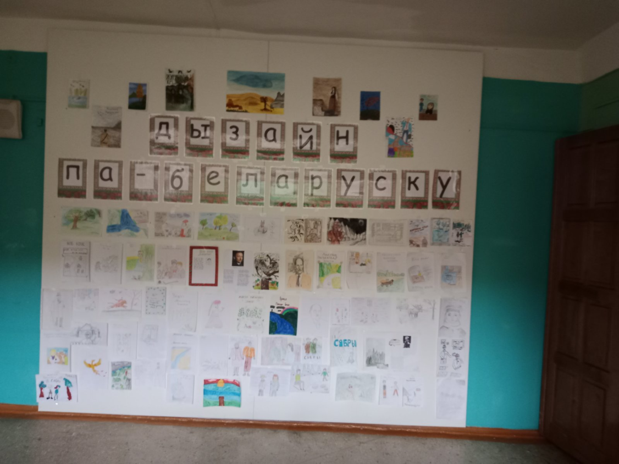

Урачыстае адкрыццё міні-алімпіяды па беларускай мове і літаратуры

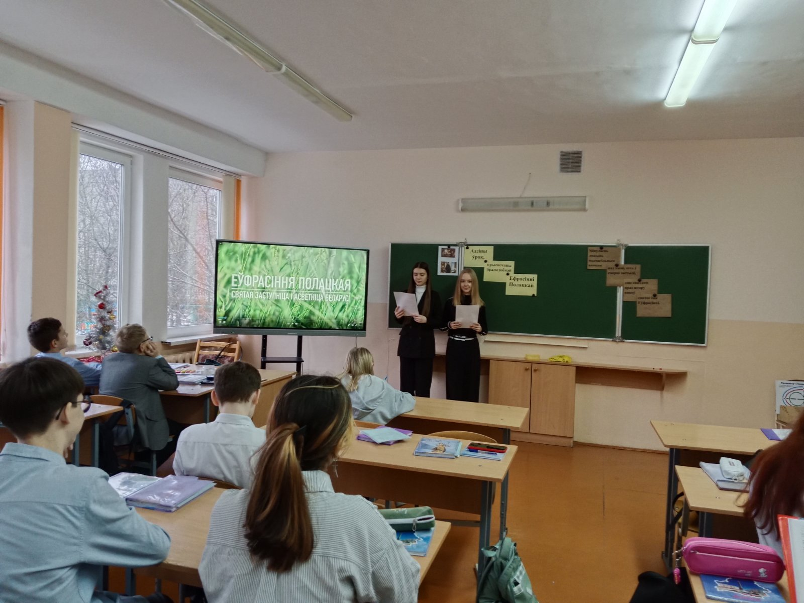
Інтэрактыўная гульня “Знаўцы роднай мовы”
- класы)

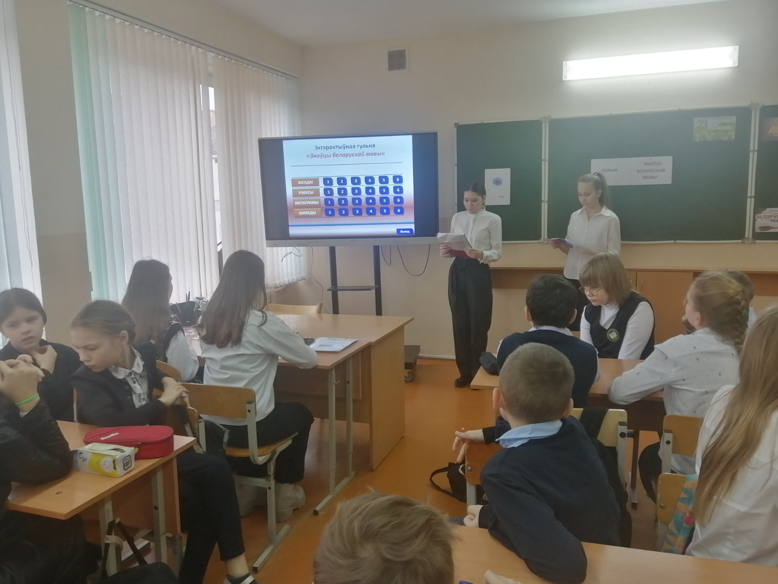
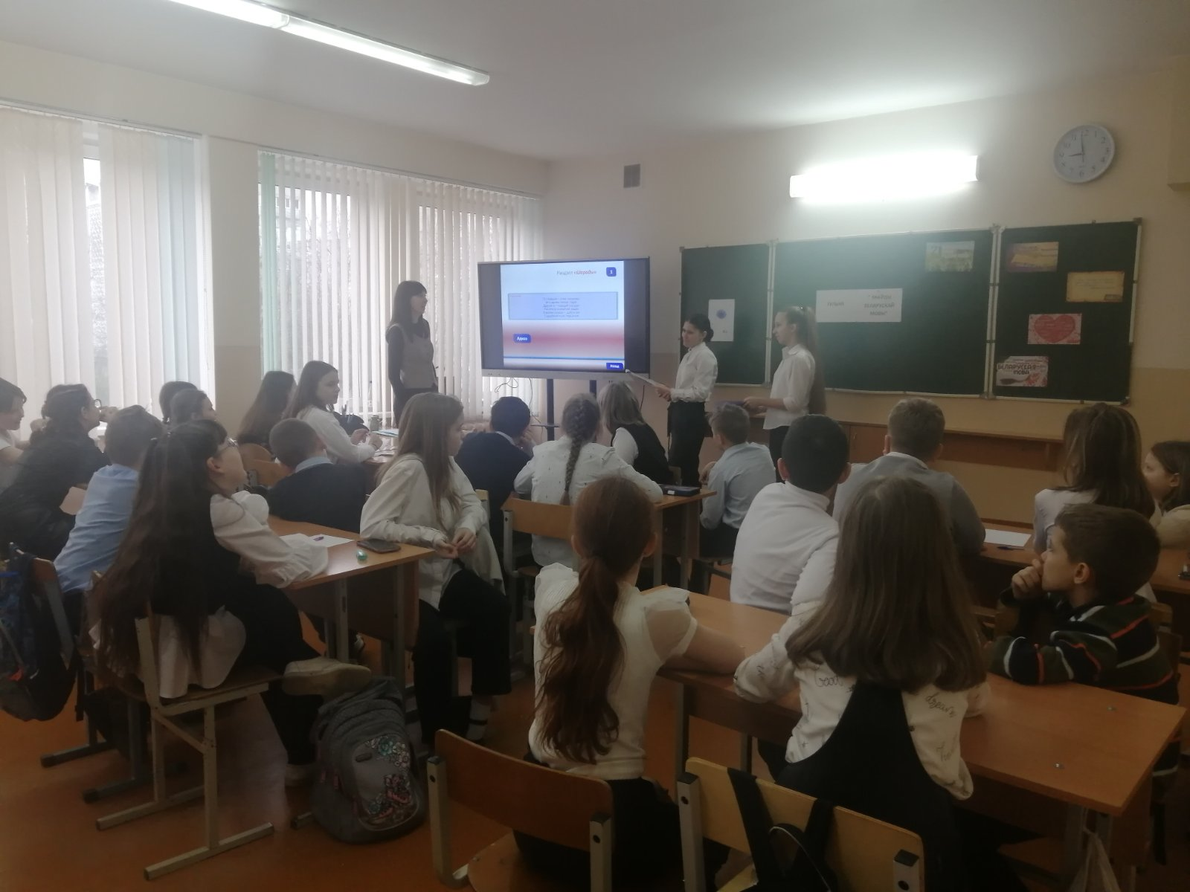

Экскурсія ў музеі “Беларуская хата” “Быт беларусаў у пачатку XX стагоддзя”

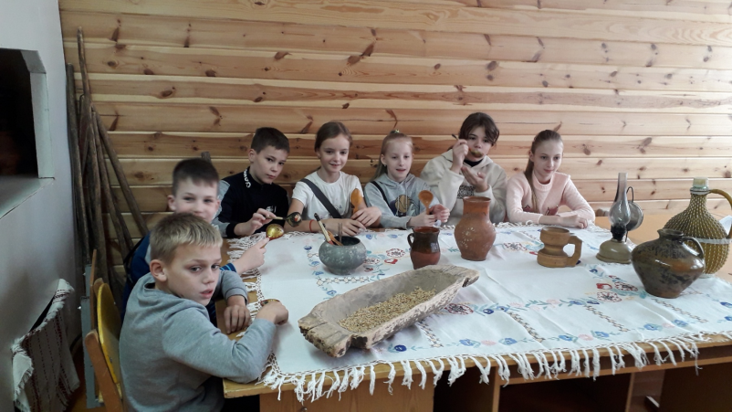
Выстава “Жлобіншчына ільняная”. Рашук А.М.
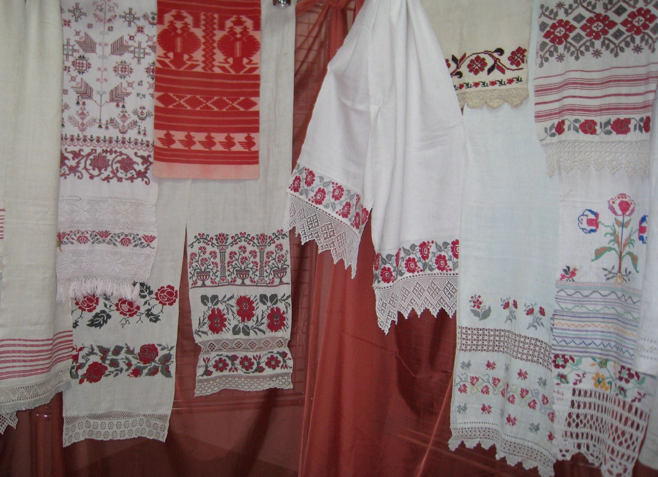
Можна з упэўненнасцю сказаць, што для кожнага з вучняў знайшлося нешта сваё, тое, што ён запамятае надоўга.

